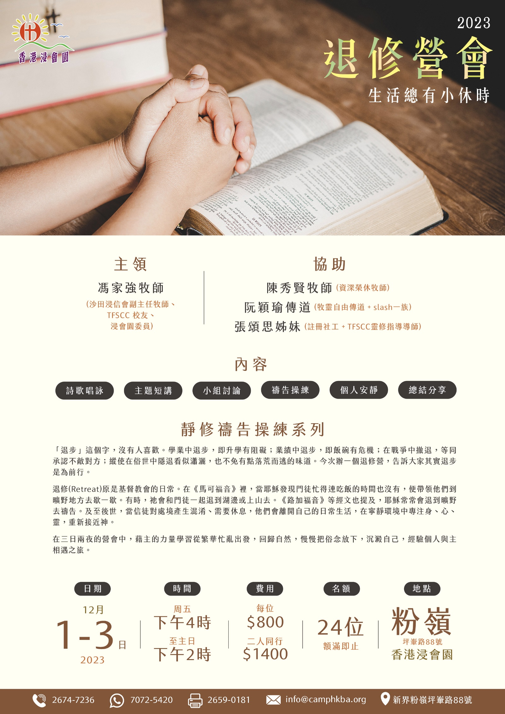



**2023浸會園退修營會**

**報名表**

**主題:生活總有小休時**

**目的:讓浸會園提供一個實體空間予眾弟兄姊妹一同親近神，強化肢體的整全生命，堅固教會事奉耐力**

**主領:** **馮家強牧師(沙田浸信會副主任牧師、TFSCC校友、浸會園委員)**

**協助: 陳秀賢牧師(資深榮休牧師)、阮穎瑜傳道(牧靈自由傳道+slash一 族)、張頌思姊妹(註冊社工/TFSCC靈修指導學員)**

**日期: 1-3/12/2023(五-日)**

**時間: 周五下午4時至主日下午2時**

**地點:粉嶺坪輋路88號香港浸會園**

**費用:＄800（二人同行$1400）**

**名額:24位(額滿即止)**

**(支票抬頭: 『香港浸信會聯會』或 THE BAPTIST CONVENTION OF HONG KONG- HONG KONG BAPTIST ASSEMBLY”入數帳戶號碼: 匯豐銀行492-9-003798)  
請先將申請表傳真/電郵回本園，並以電話確認。**

**查詢: 2674 0620 (陳智健先生) 傳真：2659 0181**

|  |
| --- |
| **教會名稱：** |
| **負責人姓名： 性別：** |
| **聯絡電話： 電郵請清晰填寫：** |